CERTIFICADO DE ORIGINALIDAD

La Habana, Cuba

Fecha 10 de Marzo, 2021

Por medio de la presente, yo, Sr. /Sra. Ana Victoria Castellanos Noda
Con cédula de identidad/pasaporte Nº 59072600110

CERTIFICO

Que el artículo titulado: La gestión del personal académico en las universidades: fundamentos, características principales y retos futuros es un texto de carácter original e inédito y que no está siendo evaluado por ninguna otra revista al momento del envío para evaluación en Revista San Gregorio. Doy permiso a Revista San Gregorio para llevar a cabo el proceso de evaluación de dicho artículo.

El coautor de dicho texto es el Dr. C. José Luis Almuiñas Rivero, con un 45% participación en el artículo y está informado del envío del mismo a Revista San Gregorio, no existiendo conflicto de intereses, por lo que firma el presente certificado.

Nombres y dos apellidos | % participación | Firma

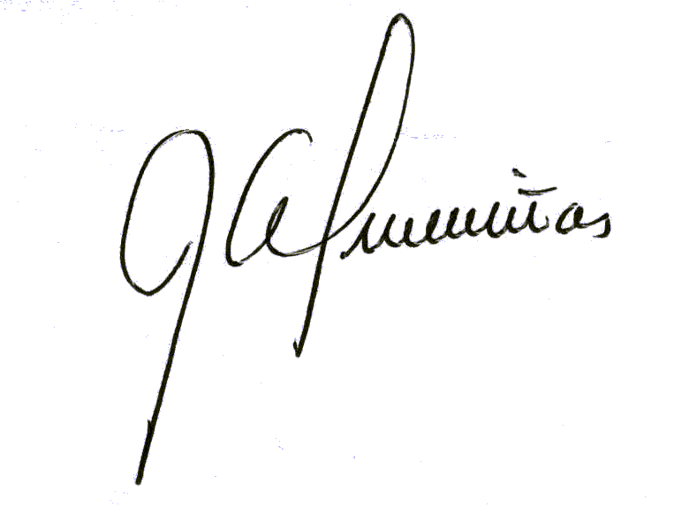
1. - Ana Victoria Castellanos Noda 55% 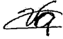
2.- José Luis Almuiñas Rivero 45%

Firmado Autor Principal:

